“DE MARCHA CON LA CONCERTADA”
Estimadas familias:
Desde la enseñanza concertada y el Colegio ….., nos complace invitarles a la IV Marcha Solidaria que se celebrará el día 18 de noviembre. En esta edición, la prueba tendrá la salida y llegada en el Palacio Arzobispal y recorrerá el casco histórico de nuestra ciudad.
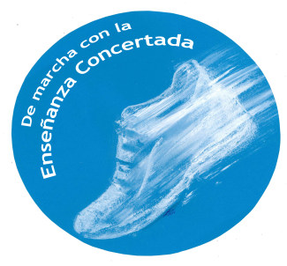
Los horarios de salida de cada categoría son los siguientes:

5º Y 6º DE PRIMARIA, ESO, BACHILLERATO y FP.: 12:00
1º a 4º de PRIMARIA, E. INFANTIL Y FAMILIAS: 12:15

El objetivo del evento es disfrutar, convivir y fomentar la actividad física y un estilo de vida saludable entre todos los componentes de las comunidades educativas de la enseñanza concertada, realizando a su vez un acto solidario como es la recogida de 1kg. / 1l. de alimentos que serán donados el mismo día de la carrera a Cáritas.
En el caso de los niños de Infantil y 1º y 2º de Primaria, los papás y mamás pueden correr con ellos, por eso mismo, hablamos de familias.
Los participantes deberán ir con el chándal del Colegio.
Todos aquellos alumnos y familias interesados en participar en la Marcha deberán presentarse el día de la prueba, con al menos 15 minutos de adelanto sobre el horario previsto de salida de la categoría correspondiente, en la zona de salida (Palacio Arzobispal) con un 1 kg. / 1 l. de alimentos.
¡Anímate! Ven de Marcha con la Enseñanza Concertada. El año pasado recogimos 3.000 kgs. / l. de alimentos. ¿Lo superaremos? OS ESPERAMOS.

